國家發展委員會 新聞稿
淨零城市展：全球城市攜手邁向淨零未來!

發布日期：113年3月19日
發布單位：經濟發展處
國家發展委員會龔明鑫主委今(19)日以主辦單位身分出席第二屆「2050淨零城市展(Net Zero City Expo)」開幕式及淨零城市峰會。龔主委強調，現在，全世界面對2050淨零轉型趨勢，發展智慧城市過程中所面臨的減排問題已成為當前關注的重點，淨零城市展更以前瞻性思考，提出因應之道。面對氣候變遷，台灣在產業轉型及經濟發展已有多元解決方案，可在數位及淨零轉型上做出貢獻。本次淨零城市展的國家、城市及海外貴賓都更勝去年，創下展覽歷年新高記錄。
龔主委指出，去年12月COP28會議首次舉辦地方氣候行動高峰會(COP28 Local Climate Action Summit)，強調城市是對抗氣候變遷的第一個防線，除凸顯地方在加速氣候行動能發揮關鍵作用，亦強調迫切須要在實現永續發展目標背景下，採取包容方式應對氣候變遷。可見淨零轉型在城市治理上的落實，越來越重要。
淨零轉型是個重要的轉變，可能直接或間接導致全球減少約1億8,700萬個工作機會，但也有望創造2億200萬個工作機會。因此，確保公平、降低衝擊，是政府跟民間必須共同面對的重要課題。如何打造妥適的淨零公正轉型推動機制，讓所有受影響利害關係人有機會參與相關對策規劃與監督，並透過社會溝通提升大眾對淨零公正轉型的認知與瞭解，逐步邁向「盡力不遺落任何人」的目標，也是城市邁向淨零的重要挑戰。
龔主委指出，本次國際峰會延續去年COP28的討論，聚焦在城市如何實踐公正轉型、能源轉型以及生活轉型等三大面向，透過來自美國、德國、西班牙、紐西蘭、阿拉伯聯合大公國、巴西、泰國及菲律賓等國，負責淨零轉型的部會或城市首長，熱情分享推動淨零城市的經驗及心得，共同發掘創新解決方案。期望透過這個論壇活動的舉辦，鏈結國內外城市力量來分享淨零轉型的經驗與方法，讓台灣與各國共同攜手實現淨零轉型目標，為我們的地球家園創造更加美好的未來。
本屆淨零城市展總計有來自46個國家、112個城市、近2,200位海外貴賓共襄盛舉，展出規模與海外貴賓來訪數量規模更勝去年，創下展覽歷年新高記錄。今年淨零城市展除了展示淨零成果與解決方案外，同步將進行淨零城市系列論壇，包括3月19日下午淨零城市國際峰會、3月20日的淨零轉型論壇，主題涵蓋產業轉型、綠色金融、氣候法制及淨零科技等四項論壇。除淨零城市議題外，台灣碳權交易所亦辦理「全球碳市場論壇」，邀請全球碳市場領先國家如日本、新加坡、德國等的專家來台擔任講師，分享現行碳交易市場法規、制度及發展現況，藉此探討未來的市場發展，並進一步借鏡國際經驗，完善台灣的碳定價機制。2050淨零城市展自今(19)日起為期四天展出，歡迎大家蒞臨參觀。

聯 絡 人：經濟發展處吳明蕙處長
辦公室電話：(02)2316-5851

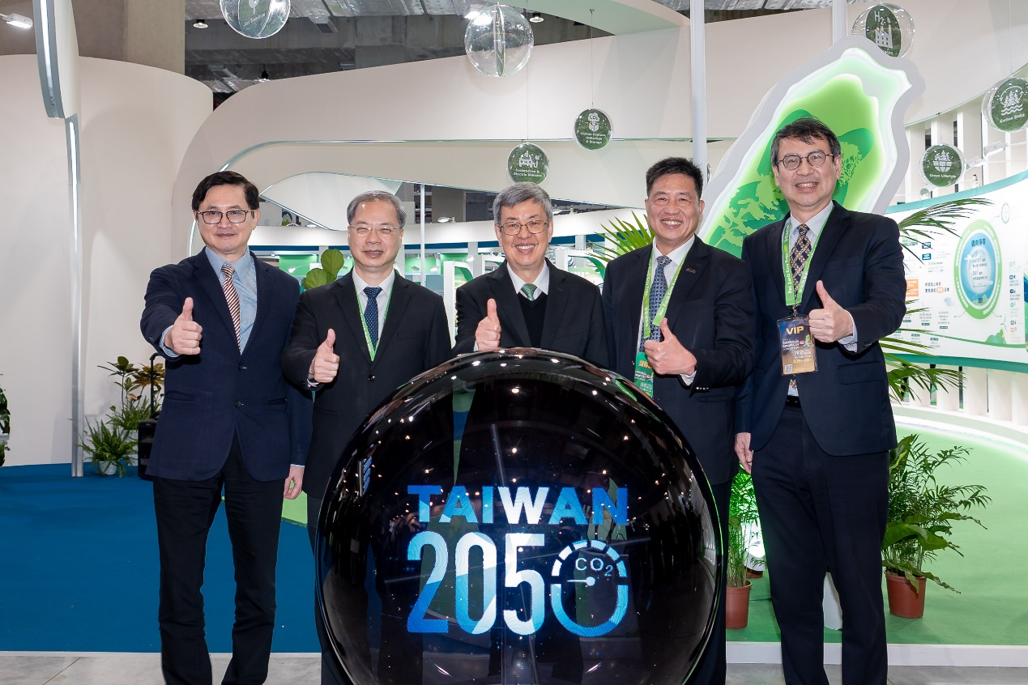
相關照片：

